# 常见错误总结

## 用之前忘了定义

#include <stdio.h>

int main()

{

// int x=3;

// int y=6;

x=3;

y=6;

printf("%d\n",x+y);

return 0;

}

## **类型不一致**

#include <stdio.h>

int main()

{

int x=3;

float y=6.5f;

double z=7.0;

printf("%f, %d, %d\n", x, y, z);

printf("%d, %f, %f\n", x, y, z);

return 0;

}

## **未考虑取值范围**

#include <stdio.h>

#include <limits.h>

int main()

{

short num1;

int num2;

num1 = num2 = 89101;

printf("num1=%d, num2=%d\n", num1, num2);

printf("short's max is %d\n", SHRT_MAX);

return 0;

}



注意：89101=>(0001 0101 1100 0000 1101)2

(0101 1100 0000 1101)2 => 23565

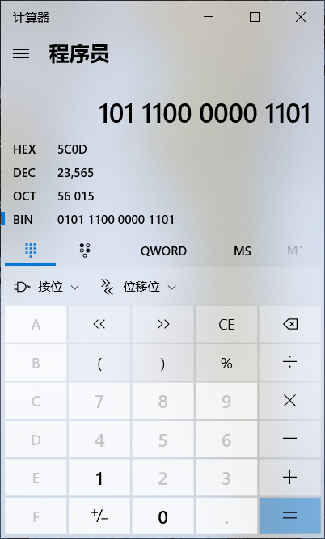

## **乱加分号**

#include <stdio.h>

int main()

{

if(0);

printf("Hello world!\n");

return 0;

}

该 if 语句的条件不足以保护或控制其后面的代码块

## **大小写不分**

#include <stdio.h>

int main()

{

int a, b, c;

A=B=C=100;

printf("%d, %d, %d", A, B, C);

return 0;

}

## **使用中文标点符号**

#include <stdio.h>

int main()

{

int a， b, c

a=b=c=100;

printf("%d, %d, %d", a, b, c);

return 0;

}